Όνομα_________________________ Ημερομηνία______________

**Πρέπει να ξέρω:**

Το **κλάσμα** μας δείχνει σε πόσα ίσα μέρη χωρίζουμε ένα σύνολο - μία *ακέραια μονάδα* - (π.χ. μία σοκολάτα) και πόσα ίσα μέρη παίρνουμε απ’ αυτό.

**Αριθμητής** ενός κλάσματος είναι ο αριθμός (πάνω απ’ τη γραμμή) που μας δείχνει **πόσα ίσα μέρη παίρνουμε**από ένα σύνολο.

**Παρονομαστής** ενός κλάσματος είναι ο αριθμός (κάτω απ’ τη γραμμή) που μας δείχνει **σε πόσα ίσα μέρη χωρίζουμε** ένα σύνολο.

π.χ. **←** **πόσα μέρη παίρνουμε** (**1**) **→ Αριθμητής**

**← κλασματική γραμμή**

**←** **σε πόσα ίσα μέρη το χωρίζουμε** (**4**) **→ Παρονομαστής**

|  |  |  |  |  |  |  |  |
| --- | --- | --- | --- | --- | --- | --- | --- |
|  | |  | |  | |  | |
|  | | | | | | | |
|  |  |  |  |  |  |  |  |

**Παρατηρώ** ότι όσο μεγαλύτερος είναι ο παρονομαστής, τόσο μικρότερο είναι το κομμάτι που θα πάρουμε.

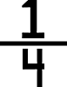

$\frac{1}{4}$ Ένα από τα 4 ίσα μέρη

$\frac{1}{8}$ Ένα από τα 8 ίσα μέρη

**Συμπληρώνω τις λέξεις: Παρονομαστής, Αριθμητής, Κλασματική γραμμή.**

**………………………………………………………………**

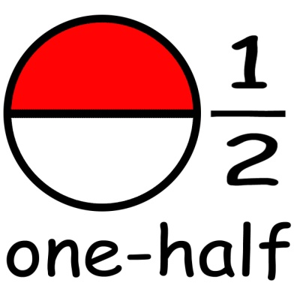

**……………………………………..,,,,,,,,,,,,,,,,**

**……………………………………..,,,,,,,,,,,,,,,**

**Αντιστοιχίζω.**

|  |  |  |
| --- | --- | --- |
| Αριθμητής | ⯁ ⯁ | Πόσα ίσα μέρη χωρίζουμε |
| Παρονομαστής | ⯁ ⯁ | Πόσα ίσα μέρη παίρνουμε |

**Γράφω πως διαβάζεται το κάθε κλάσμα.**

$\frac{1}{6}$

$\frac{7}{9}$

$\frac{2}{5}$

$\frac{6}{7}$

$\frac{4}{8}$

$\frac{2}{3}$

**Γράφω** το κατάλληλο **κλάσμα**, που δείχνει τι **μέρος** κάθε σχήματος είναι **χρωματισμένο** :